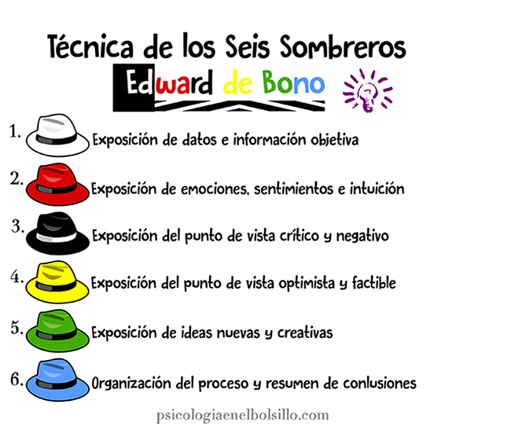

Para llevarlo a cabo, sólo hay que definir el problema y dejar que cada integrante del grupo se ponga (literal o simbólicamente) cada uno de los 6 sombreros, dando su opinión del problema siguiendo las reglas que se asocian a cada color.

**Cada sombrero representa un modo de afrontar la situación:**

**El sombrero blanco**: ​pensamiento objetivo y neutral, este sombrero es objetivo y basado en hechos y evidencia.

**El sombrero rojo**: emociones, intuición, corazonadas. Quien toma este sombrero debe dejar ir todos los sentimientos, emociones, intuiciones, percepciones en torno al tema. Esto incluye enojo, miedos, tristezas y corazonadas, todo sin necesidad de justificación alguna por parte de los asistentes y de quien usa el sombrero.

**El sombrero negro**: juicio negativo. Este es el sombrero encargado de decirlo. Quien se lo coloca debe buscar el punto negativo y pesimista de todo lo que se mencione en la sesión, por lo tanto debe mostrarse pendiente para detectar el peor escenario posible de cada idea, alternativa y pensamiento.

**El sombrero amarillo**: juicio positivo y beneficios. Quien lo usa, debe ser el optimista y positiva del grupo encontrando siempre ventajas y beneficios de las cosas en torno al tema y también a lo mencionado por otros sombreros. No obstante, todo lo que mencione debe ser racional y justificado.

**El sombrero verde**: El creativo, este sombrero es curioso, imaginativo, soñador. Quien lo usa, aportará ideas e iniciativas sobre el tema tratado y lo ya mencionado, abriendo nuevas posibilidades para tomar las decisiones. Se puede basar incluso en otras técnicas como lluvia de ideas.

**El sombrero azul**: control de procesos del grupo, es el juez de la sesión, considéralo un moderador encargado de controlar el orden de las intervenciones y los tiempos

Esta metodología está expuesta en el libro “Seis sombreros para pensar​”, de Edward Bono.

<https://www.youtube.com/watch?v=sqhspHSw_b0>